Anleitung zum Erstellen eines Backups für die App „GoodNotes 5“ am iPad
Stand: 03.05.2023; Thomas Nörpel

Da sehr viele Schulen derzeit die App „GoodNotes“ auf iPads für die digitale Heftführung, bzw. als digitale Tafel verwenden und (nicht nur) hier stets die Gefahr herrscht, dass die hiermit erstellten Daten im Zuge eines Updates, oder der bevorstehenden Lizenzumstellung von GoodNotes verloren gehen, möchte ich Ihnen hier eine Anleitung für die Möglichkeiten der Backup-Erstellung in der App GoodNotes an die Hand geben.

Prinzipiell gibt es in GoodNotes drei verschiedene Wege, die erstellten Notizen zu sichern:

- Backup in der iCloud (Apple)
- Lokales Backup mit zusätzlicher, anschließender Sicherung auf einem (externen) Speichermedium
- Backup in der Cloud (Dropbox, Google Drive, OneDrive)

Diese Anleitung erfolgt ohne Gewähr.

Eventuell beschriebene Vorgehensweisen und Darstellungen können bei verwalteten Geräten abweichen.

Wenden Sie sich bei weiteren Fragen an die mit der Administration der iPads beauftragten Person Ihrer Schule.

Gerne können Sie diese Datei weiterbearbeiten und mit anderen teilen (z.B. Eltern, Schüler:innen, Kolleg:innen, etc.).

Backup in der iCloud (nur mit Apple-ID)

Diese Option ist nur möglich, wenn Sie eine (eigene) Apple-ID nutzen und Ihr iCloud-Speicherplatz über ausreichend Platz für das GoodNotes-Backup verfügt.
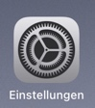
- Gehen Sie in die Einstellungen des iPads:

- Tippen Sie nun auf den Namen (Apple-ID, iCloud+, Medien und Käufe) [1] und in diesem Menü auf „iCloud“ [2].

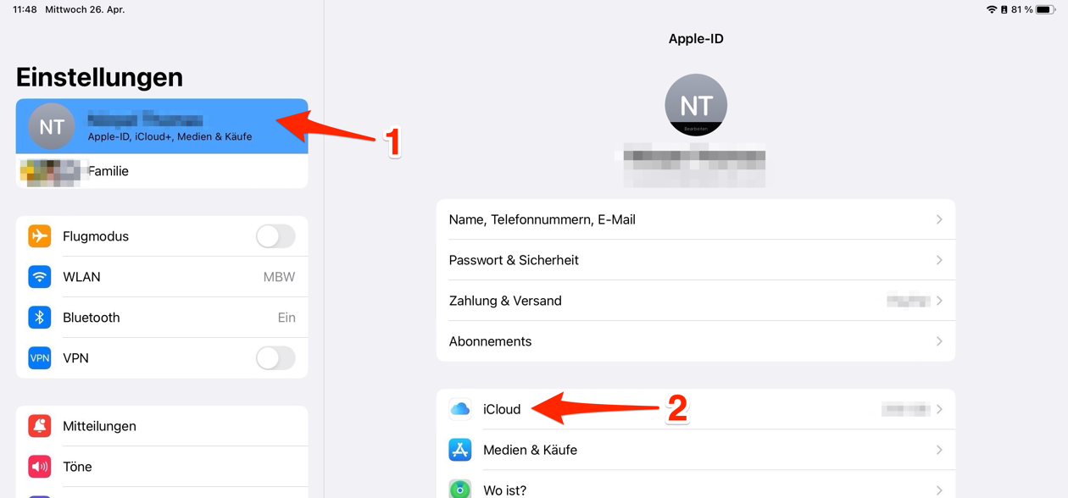

- Tippen Sie nun auf „Alle anzeigen“ [3].

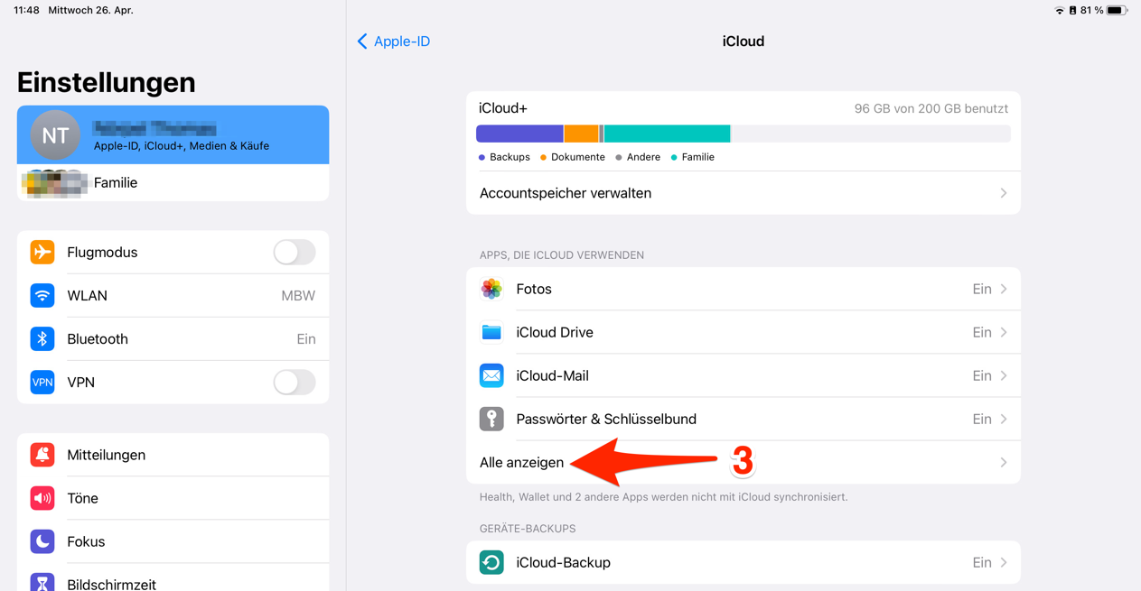

- Scrollen Sie in der folgenden Liste Ihrer installierten Apps zur App „GoodNotes“ und vergewissern Sie sich, dass der Regler auf „Ein“ gestellt ist [4].

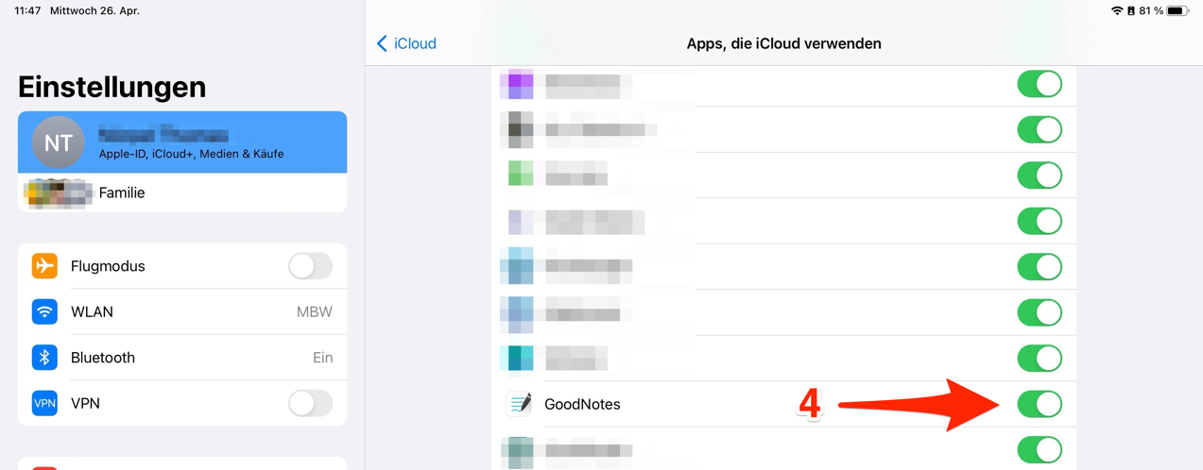

- Öffnen Sie nun die App GoodNotes und tippen Sie auf der Übersichtsseite auf das Zahnrad-Symbol [5].

- Tippen Sie auf „Einstellungen“ [6], dann auf „iCloud Einstellungen“ [7] und

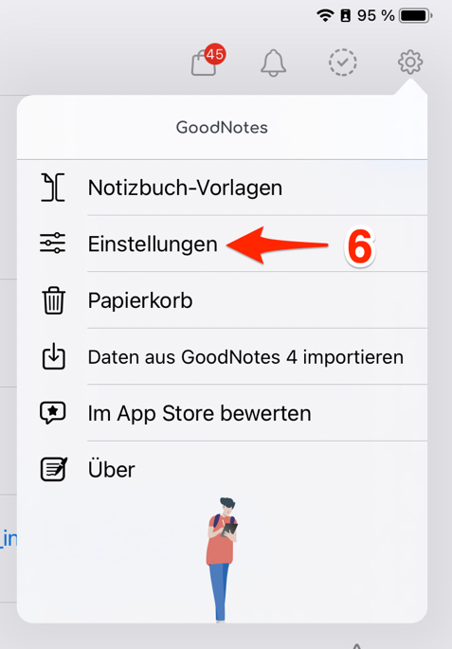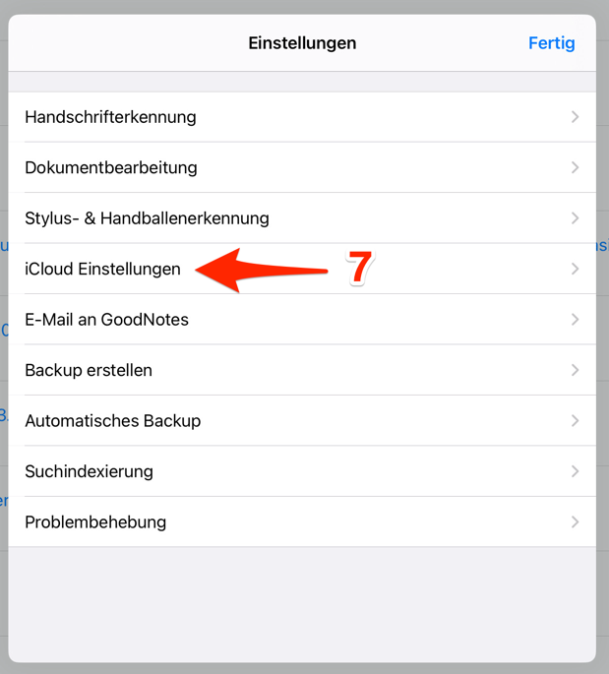

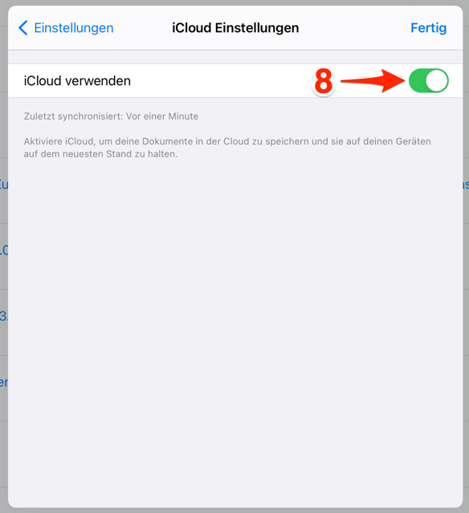
- Schalten Sie den Schalter „iCloud verwenden“ ein [8].

- Natürlich sollte das iPad nun für einige Zeit mit dem WLAN verbunden sein um den Backup-Vorgang durchzuführen.

- Sie können eine erfolgreiche Synchronisierung an der Zeile unterhalb des „iCloud verwenden“-Schalters erkennen. Hier: „Zuletzt synchronisiert: vor einer Minute“

Lokales Backup (mit ggf. zusätzlicher, anschließender Sicherung auf einem externen Speichermedium)

Verwenden Sie keinen der von GoodNotes unterstützten Clouddienste (iCloud, Dropbox, Google Drive, OneDrive), können Sie ein lokales Backup ihrer GoodNotes-Notizen durchführen und dieses dann auch auf ein externes Speichermedium übertragen. In dieser Anleitung soll das Speichern der Datei auf dem lokalen Speicherplatz des iPads gezeigt werden.
Wie Sie im Anschluss die Datei auf ein externes Speichermedium (USB-Stick, externe Festplatte, Windows-PC, etc. übertragen, finden Sie auf der Apple-Support-Seite unter https://support.apple.com/de-de/guide/ipad/ipad0a44dd20/ipados, bzw. https://mebis.link/JcfTVo.

Link zu einem Erklärvideo (YouTube): https://mebis.link/5P1Kwv

- Öffnen Sie die Übersichtsseite von GoodNotes und tippen Sie auf das Zahnrad-Symbol [5]. (Anm.: Die Nummerierung beginnt hier bei 5. Sie können 1-4 überspringen)

- Tippen Sie auf „Einstellungen“ [6] und auf „Backup erstellen“ [7]

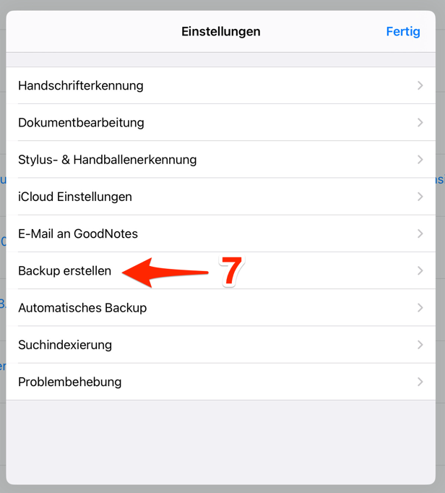

- Tippen Sie im folgenden Fenster auf „Jetzt Backup erstellen“ [8]. Das Fenster dunkelt ab und die Backup-Datei wird erstellt.
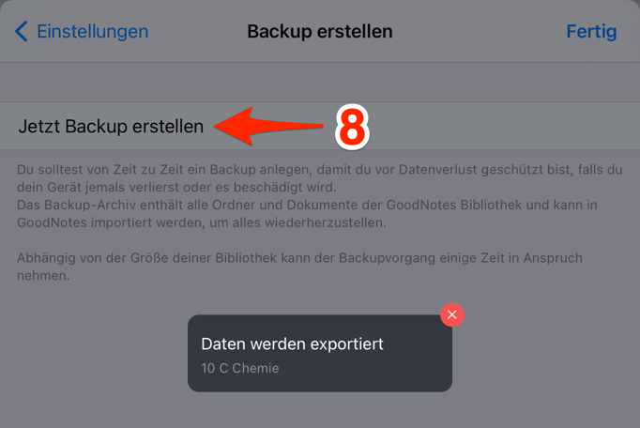

- Das Backup kann je nach Datenmenge etwas dauern. Ist der Speicherplatz auf dem iPad für das Backup zu klein, bricht das Backup ab und es erschein eine Fehlermeldung. Bitte sorgen Sie dann dafür, dass dann zuerst entsprechend Speicherplatz freigegeben werden muss (Einstellungen Allgemein iPad-Speicher; hier können Sie ungenutzte Apps löschen; die Apps werden nach dem benötigten Speicherplatz sortiert dargestellt).

- Ist das Erstellen der Backup-Datei abgeschlossen, erscheint der Dialog zum Weiterverarbeiten/ Teilen/ Speichern der Datei. Scrollen Sie in dem Fenster so weit, bis „In Dateien sichern“ [9] erscheint.

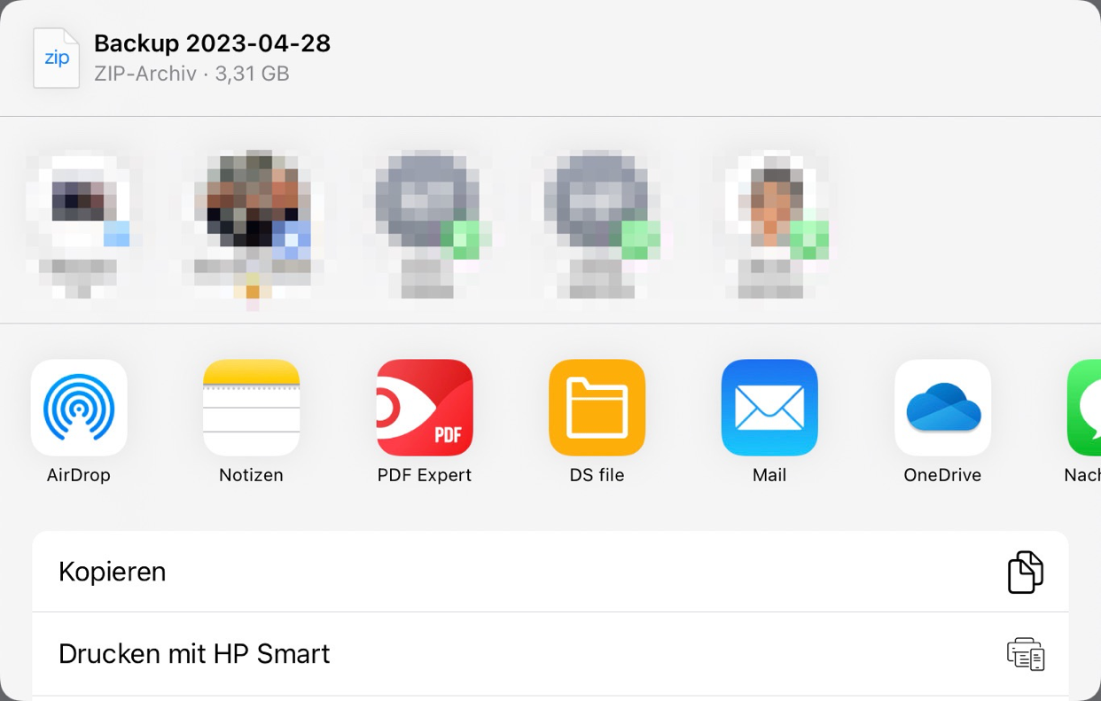

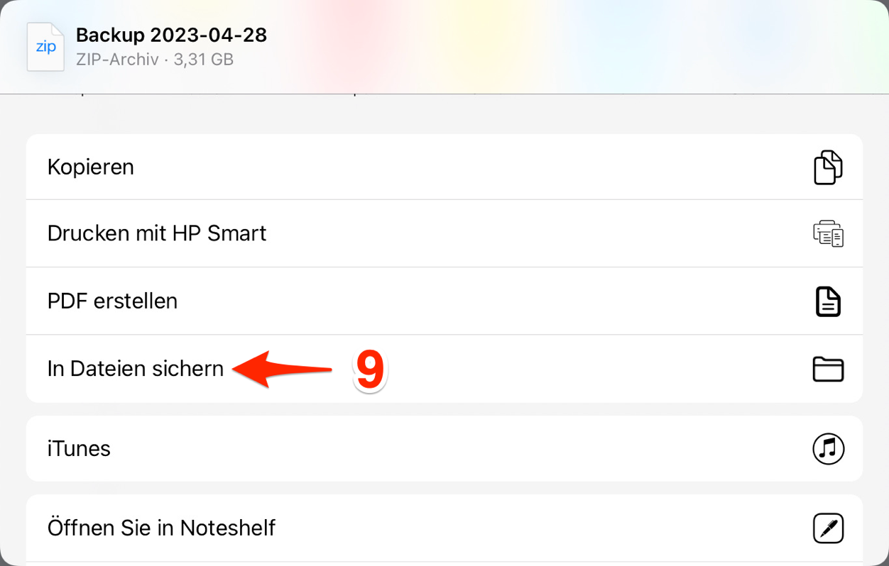

- Im folgenden Fenster wählen Sie zunächst in der Seitenleiste „Auf meinem iPad“ [10] aus. Im Hauptfenster erscheinen die Ordner und Dateien, die sich bereits auf Ihrem iPad befinden. Gegebenenfalls können Sie einen Ordner erstellen in dem sich Ihre Backup-Dateien befinden sollen [11]. Benennen Sie die Datei ggf. um [12] und tippen Sie auf „Sichern“ [13].

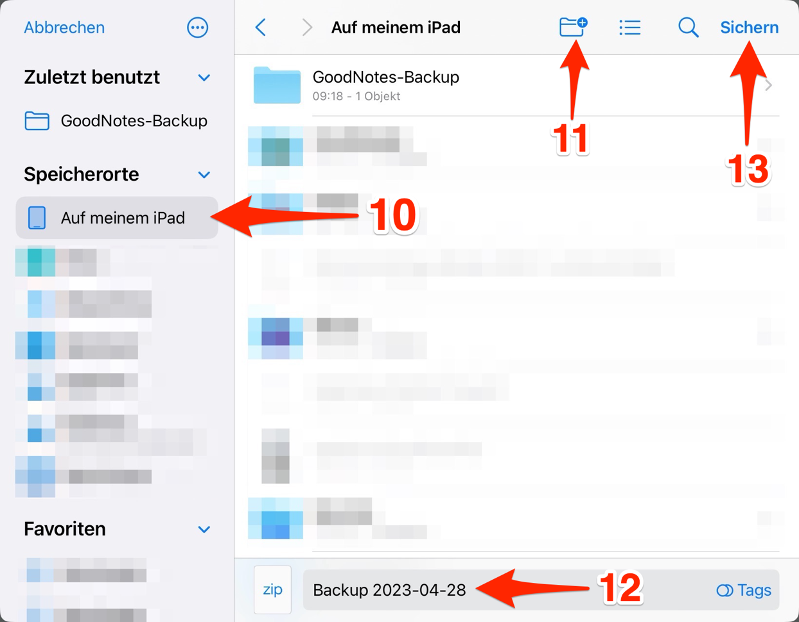

- Nun ist die Backup-Datei erfolgreich auf dem iPad gespeichert. Sie kann jetzt auch auf ein weiteres, externes Speichermedium übertragen werden (Hilfe unter https://mebis.link/JcfTVo, bzw. QR-Code rechts) um die GoodNotes-Dateien im Falle eines Datenverlustes auf dem iPad wieder herstellen zu können.

- Bitte bedenken Sie , dass das Backup regelmäßig erfolgen und die Backup-Datei zudem auf mindestens einem weiteren Datenträger vorhanden sein sollte.

Backup bei anderen Clouddiensten (bis jetzt unterstützt GoodNotes nur die Dienste OneDrive, Google Drive und Dropbox)

Diese Form des Backups kann nur erfolgen, wenn bereits ein Konto bei einem der Cloud-Dienstleister (Microsoft: OneDrive; Google: Google Drive; Dropbox) besteht.

Link zu einer Video-Anleitung (YouTube): https://mebis.link/Dbaxka

Wichtig: Im Gegensatz zur iCloud-Synchronisation stellt diese Art des Backups eine Einbahnstraße dar. Das heißt, die GoodNotes-Notizen werden nur auf dem Cloudspeicher gesichert, aber nicht mit anderen Geräten, die mit der gleichen Apple-ID verwendet werden, synchronisiert.

- Öffnen Sie die App GoodNotes und tippen Sie auf der Übersichtsseite auf das Zahnrad-Symbol [5]. (Anm.: Die Nummerierung beginnt hier bei 5. Sie können 1-4 überspringen)

- Tippen Sie auf „Einstellungen“ [6], dann auf „Automatisches Backup“ [7] und

- Schalten Sie das Auto-Backup an [8] und wählen Sie unter „Cloud-Speicher“ aus einem der angebotenen Dienste [9]. Hier am Beispiel „OneDrive“ gezeigt.

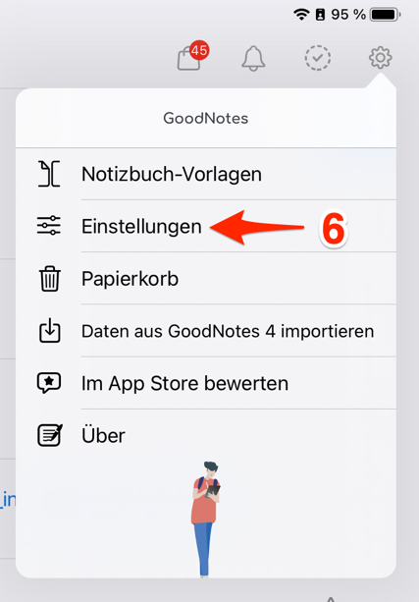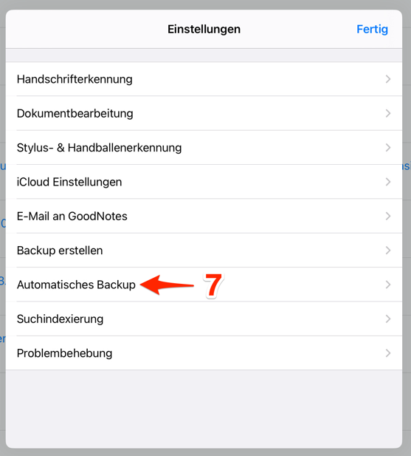

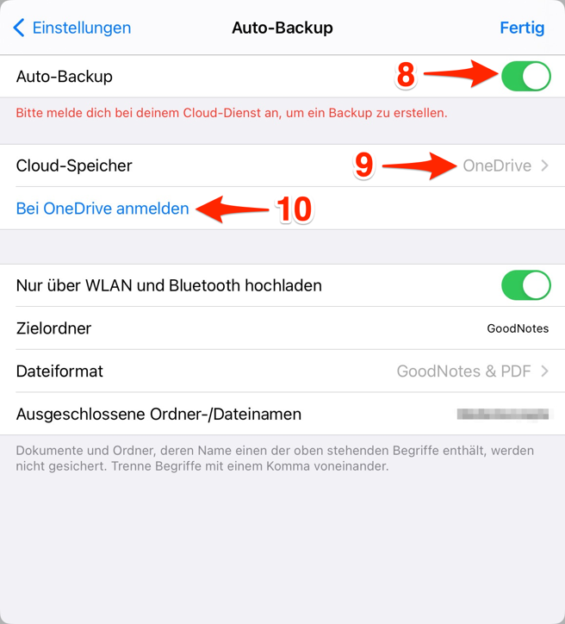

- Melden Sie sich über tippen auf „Bei xyz anmelden“ [10] bei Ihrem Cloud-Dienst an. Hierfür benötigen Sie Benutzername und Kennwort des Dienstes.

- Im unteren Bereich der Auto-Backup-Einstellungen können Sie u.a. einen bestimmten Zielordner auf Ihrem Cloud-Speicher wählen, in dem die GoodNotes-Backups gespeichert werden. Im Beispiel hier wurde ein Ordner „GoodNotes“ auf OneDrive angelegt, in dem die Backups gespeichert werden.

- Als Dateiformat empfiehlt es sich, die beiden Dateiformate „GoodNotes & PDF“ zu wählen. In GoodNotes-Dateien (mit der Dateiendung *.goodnotes) kann nach Wiederherstellung ganz normal weitergearbeitet werden. PDF-Dateien sind (eigentlich) nicht mehr bearbeitbar und eignen sich hauptsächlich zum Ansehen, bzw. Ausdrucken, können aber als solche trotzdem in GoodNotes importiert werden.

- Lassen Sie die App GoodNotes nach der Ersteinrichtung des Auto-Backups einige Zeit aktiviert, damit die Dateien synchronisiert werden können.

- Ist das Backup beendet, steht in der zweiten Zeile:

- Schließen Sie den Vorgang mit Tippen auf „Fertig“ ab. Nun werden Änderungen in Ihren Notizen automatisch im Cloudspeicher gesichert.

Wiederherstellung von Notizen aus dem Backup

Im Falle eines Datenverlusts in der GoodNotes-App, können die Notizbücher auf folgendem Weg aus der Backup-Datei wieder hergestellt werden:

- Öffnen Sie die App GoodNotes.
- Tippen Sie in der Notiz-Übersicht auf das große +-Symbol („Neu…“) [A].
- Tippen Sie auf „Importieren“ [B].
- Navigieren Sie zur Backup-Datei [C], wählen Sie diese aus [D]und tippen Sie auf „Öffnen“ [E].

